МУНИЦИПАЛЬНОЕ БЮДЖЕТНОЕ УЧРЕЖДЕНИЕ
ДОПОЛНИТЕЛЬНОГО ОБРАЗОВАНИЯ
СТАНЦИЯ ЮНЫХ НАТУРАЛИСТОВ
Г.ВЯЗЬМЫ СМОЛЕНСКОЙ ОБЛАСТИ

«КРАБ: ОПИСАНИЕ, ВИДЫ И СВОЙСТВА»
Методическое пособие.

Автор-составитель: Наврозашвили Елена Владимировна,
педагог дополнительного образования

г. Вязьма
Смоленская область
2019 год

Краб: описание, виды и свойства.
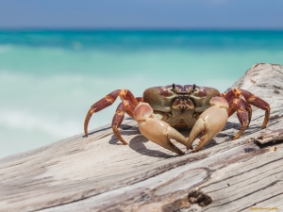
- Общая характеристика
- В чём отличия от раков?
- Разновидности
- Состав
- Польза и вред
- Как приготовить?
- Как правильно есть?
Дары моря – это неиссякаемый источник витаминов, аминокислот и микроэлементов. Природа щедро одарила их не только полезными качествами, но и уникальным вкусом. Особенно ценятся крабы, добыча которых занимает 20% от общего оборота морепродуктов. Но не все знают, какие виды этих животных съедобны, чем они питаются и как их добывают.

Общая характеристика
Краб или по-другому короткохвостый рак – это представитель типа членистоногих, класса ракообразных и инфраотряда десятиногих.
Он имеет 5 пар конечностей, передняя из которых преобразована в мощные клешни. Иногда во время боёв морское животное может потерять одну из них. И на её месте вырастет новая. Поэтому очень часто можно увидеть живых крабов с явной асимметрией.
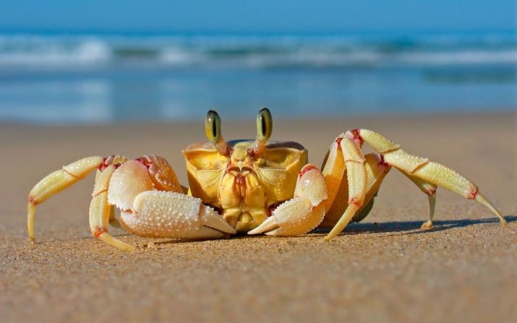
Остальные 4 пары – это ходильные ноги. С их помощью животное передвигается боком. Но, несмотря на кажущуюся трудность, членистоногие могут довольно быстро перемещаться. Например, крабы-плавунцы очень быстро плавают, делая до 780 взмахов конечностями в минуту. А травяной краб может при беге развить скорость до 1 метра в секунду.
Туловище краба состоит из маленькой головы, широкой головогруди и стебельчатых глаз. Брюшко симметричное и короткое, в продольном направлении подогнуто под головогрудь. Оно может быть круглой, квадратной, а иногда и треугольной формы.
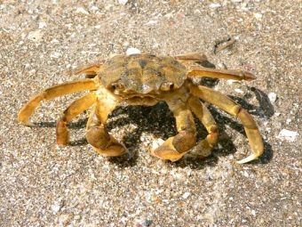
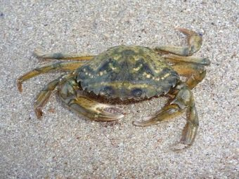
Тело краба покрыто хитиновой кутикулой. Это наружный скелет, известный под названием карапакс. Он защищает органы ракообразного от воздействия внешней среды.
Твёрдый покров образован из нескольких слоёв.
Внутренние уровни состоят из мягкого органического вещества хитина, а внешние пропитаны известью.
Также в них содержатся различные пигменты, придающие животному определённый цвет.
Так как жёсткий панцирь ограничивает рост членистоногого, животное периодически его сбрасывает, пока не вырастет до нужного размера. В период линьки под старым экзоскелетом образуется новый покров, а старый карапакс лопается и владелец его оставляет.
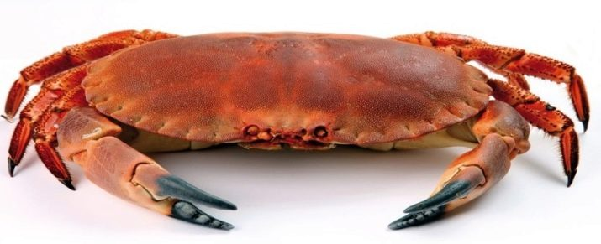
Крабы – это раздельнополые животные. Самцы намного крупнее самок, они считаются половозрелыми по достижению 10 лет. А самки готовы к продлению рода уже в 8 лет.
Размножение происходит путём кладки яиц. Брюшные ножки мужских особей преобразованы в органы половой системы с внутренним оплодотворением, а конечности самок служат для вынашивания икринок. Одна кладка может содержать в себе до 40 000 яиц.
Развитие нового организма проходит много ступеней. Сначала из яиц вылупляются личинки зоеа, которые потом превращаются в личинку мегалопу, а уже затем во взрослого представителя членистоногого.
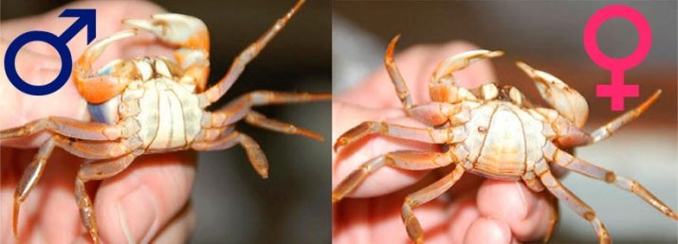
Крабы водятся не только в морях и озёрах, но и на суше. Питаются они моллюсками, рыбой, водорослями, мелкими рачками, червями, личинками. А также останками животных. Пищу отрывают передними конечностями и подносят ко рту.
Охотников на этих животных много. Это каракатицы, кальмары и, конечно, люди. Поэтому крабам приходится приспосабливаться к опасности. Например, панцирь короткохвостого рака Daldorfia покрыт ядовитыми шипами и наростами.
А сумеречный волосатый краб на теле имеет длинные волоски, которые удерживают травинки, ил и песок.
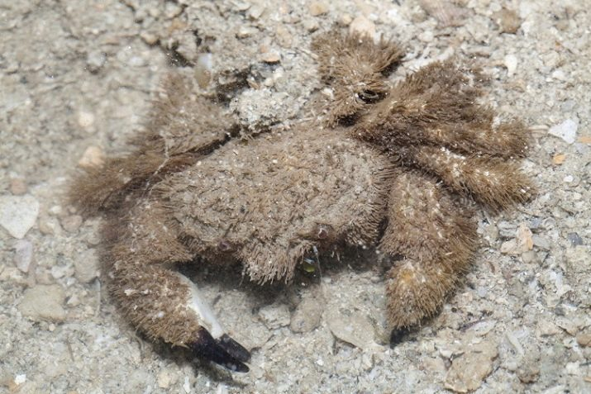
И в итоге животное выглядит как группа кораллов на морском дне.

В чём отличия от раков?
Крабы и раки очень похожи между собой. Оба членистоногих относятся к классу ракообразных. Тот же хитиновый покров, те же 4 пары ходильных ног и устрашающие клешни. Однако, если внимательно рассмотреть можно увидеть, насколько они разные.
Туловище рака продолговатое и длинное. Оно покрыто пластинами и заканчивается хвостом. У краба же хвост отсутствует. А туловище может быть различной формы.
Отличаются они и способом передвижения. Рак в основном двигается задом. Он может ходить и вперёд, но очень медленно, так как массивные клешни затрудняют ход.
А краб двигается боком. И, причём очень резво.
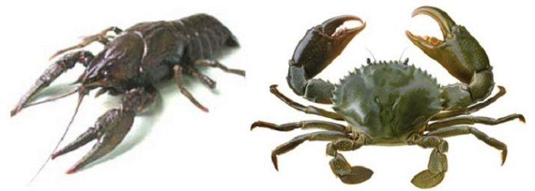

Разновидности
Всего в мире насчитывается около 6780 видов крабов. И все они отличаются размерами, средой обитания, формой панциря и даже окраской.

Японский краб-паук
Это самый крупный представитель членистоногих. Ширина его брюшка может достигать 3 метров, а вес доходить до 20 кг. Названием животное обязано размерам и форме своих конечностей. Они длинные и тонкие, как паучьи лапки.
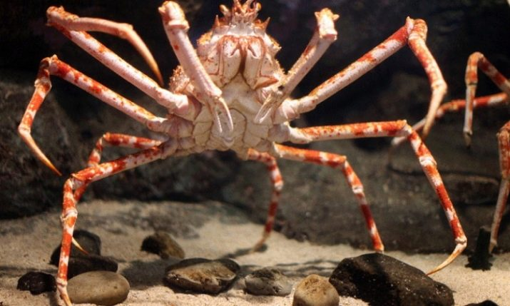
Мясо гиганта считается деликатесом и ценится за нежный вкус.

Синий краб
Это самый ценный промысловый краб в России. Обитает он в Охотском, Японском и Беринговом морях.
На боковых поверхностях панциря имеются синие пятна. Отсюда и его название. Снизу брюшко белого цвета.
Карапакс самца может достигать 22 см и иметь вес до 4,5 кг. Самка мельче. Ширина её панциря доходит до 16 см, а вес — до 1,5 кг.
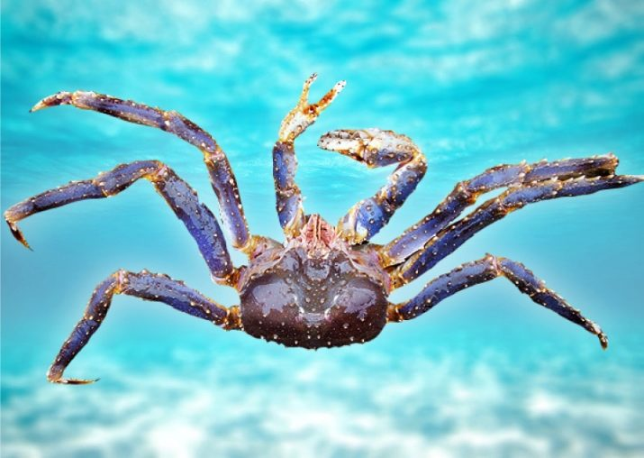

Волосатый краб
Это маленький краб с панцирем всего 28 мм, покрытый желтоватыми щетинками. Добывают его в прибрежных водах Сахалина.
Мясо имеет довольно специфичный вкус из-за его волокнистой структуры. Но особо ценится волосатик своей печенью. Это вкусный и нежный сахалинский деликатес с изысканной кислинкой. Оказывает такое же воздействие на человеческий организм, как и устрицы. Хотя бывают особи и без этого органа.
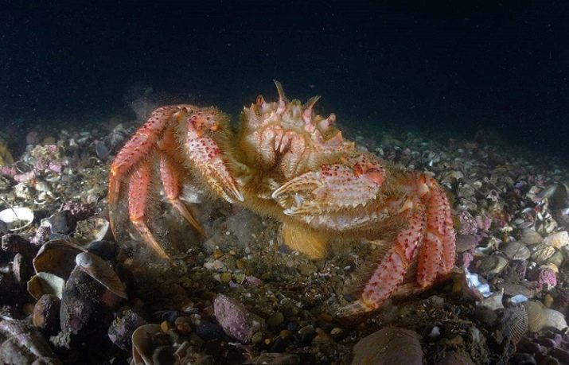

Мраморный краб
Это самый распространённый пример черноморских видов. Размер его панциря составляет 4,5–4,8 см. Своё название он получил благодаря характерному рисунку на хитиновом покрове и конечностях.
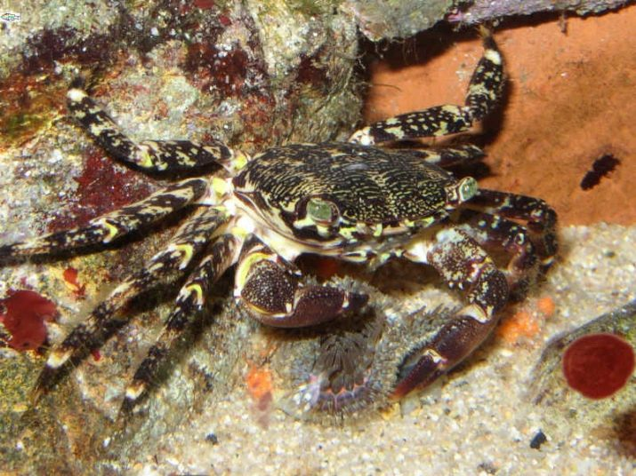
Ракообразный охотно проводит время на суше, так как способен долгое время обходиться без воды.

Зелёный травяной краб
Это самый резвый представитель членистоногих. Он может перемещаться со скоростью 1 метра в секунду. Имеет достаточно крупный экзоскелет шириной до 6–8 см.
Животное довольно распространено на побережьях Чёрного моря. Благодаря окраске, оно способно легко маскироваться среди обросших камней и в густых зелёных водорослях.
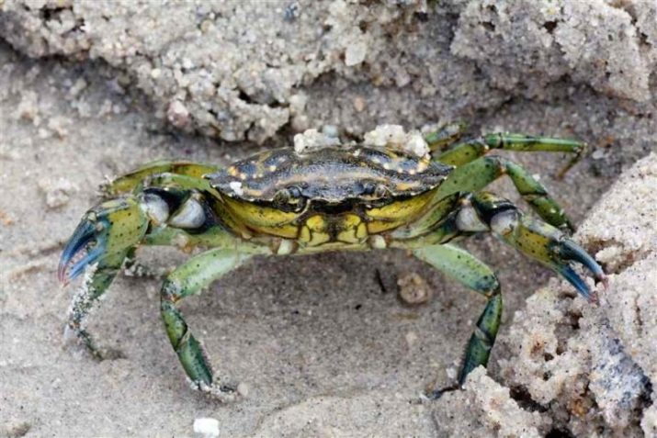

Китайский мохнаторукий краб
Он называется так, потому что его передние конечности густо покрыты тёмными волосками. Животное имеет большой панцирь коричневого или оливкового цвета и размером до 7 см в ширину. Как и все крабы, он опасен тем, что может переносить рачью чуму.
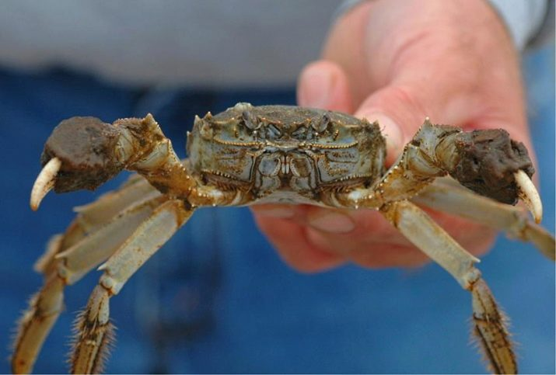

Кокосовый краб
Эти представители ракообразных известны под названием «пальмовый вор». Они уникальны тем, что до 5 лет ведут морской образ жизни. А потом перебираются на сушу и питаются наземной пищей (фруктами, кокосами и мелкими грызунами). Размер карапакса взрослой особи может достигать 40 см.
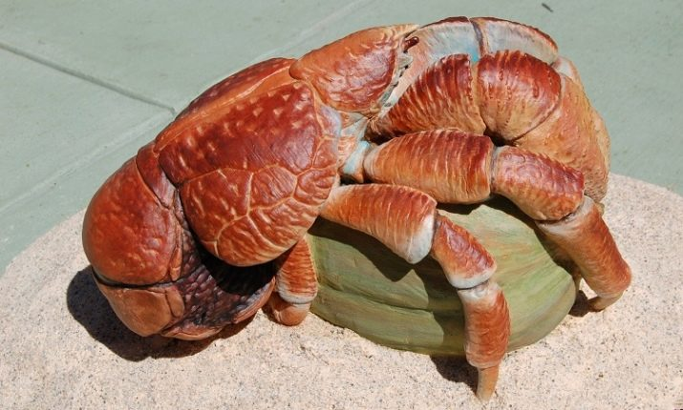

Голубой краб
Добывают его в Балтийском, Северном и Средиземном морях. Мяса в самом членистоногом мало, но оно мягкое, нежное и не волокнистое. Поэтому им чаще дополняют другое основное блюдо.
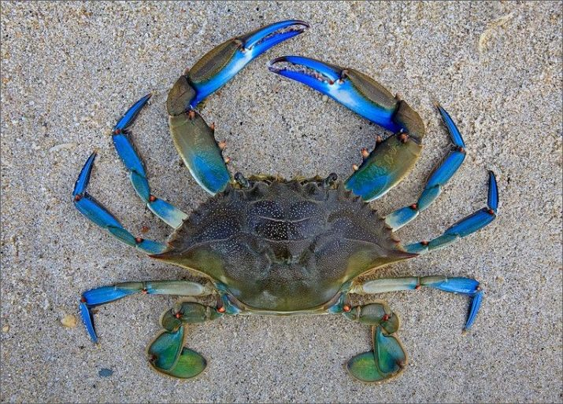

Красный мангровый краб
Это декоративные ракообразные, которых покупают специально для аквариумов. Территория его обитания в природе – мангровые леса. Отсюда и название. Размеры самцов достигают 4–5 см, а самки — всего 3 см.
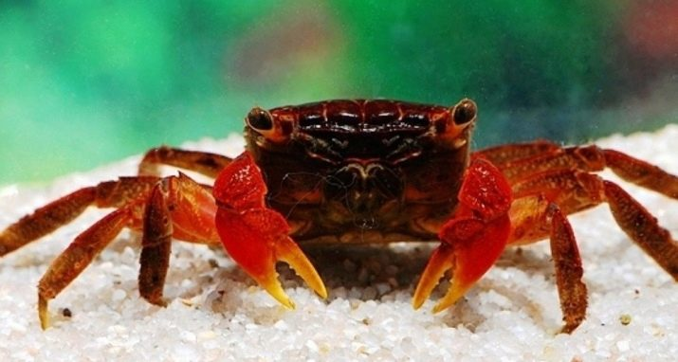

Мальтийский пресноводный краб
Он преимущественно распространён на территории Южной Европы (Апеннины, Балканы, Сицилия, Мальта). Обитает всеядное животное в озёрах и лесных ручьях. Также его называют речным крабом. Длина панциря доходит до 12 см, а масса может достигать 130 г.
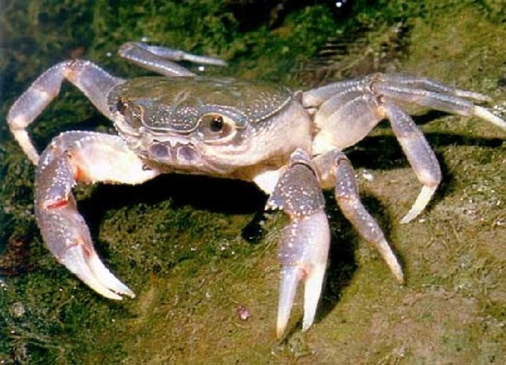

Краб-отшельник
Это сухопутное ракообразное. Ещё их называют древесными крабами или крабами-отшельниками. Отличается от обычных представителей членистоногих спиралевидным панцирем. Обычно они живут на песчаных берегах карибских островов и являются всеядными падальщиками.
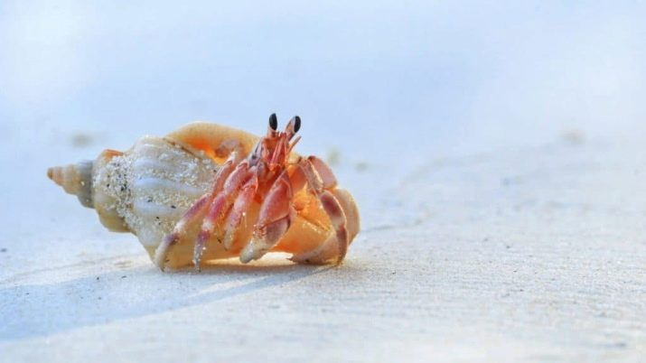

Колючий краб
Или по-другому тихоокеанский краб-отшельник. Его панцирь покрыт толстыми шипами и в ширину достигает 14 см. Обитает животное обычно вблизи морских берегов, но встречается и в пресных водах. Питается в основном моллюсками. Мясо ракообразного сочное и сладковатое на вкус.
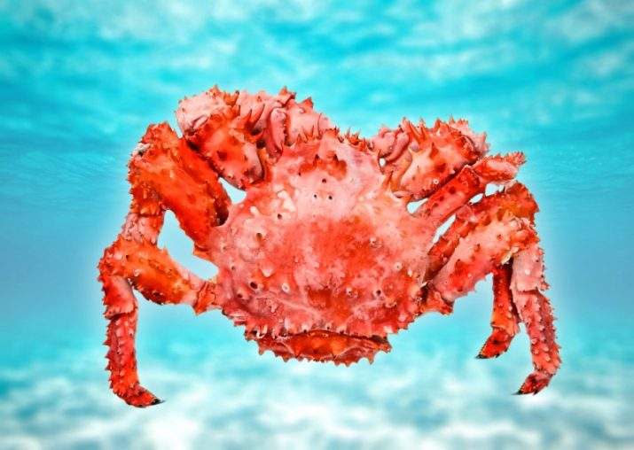
Кроме обычных представителей со стандартной формой тела и неброскими оттенками, есть и совсем нетипичные экземпляры.

Мадагаскарский пресноводный краб
Эти мелкие членистоногие водятся в лесах Мадагаскара. Ширина их панциря всего 6–7 см. Туловище и клешни имеют жёлтый цвет, а ходильные конечности – розовые.
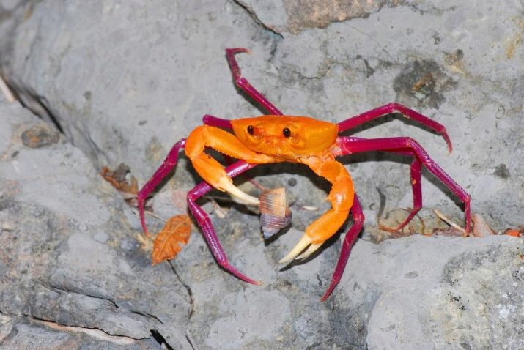

Галечный краб-клоун
Этот маленький и забавный с виду ракообразный имеет интересную расцветку. На оранжевом фоне нарисованы разнообразные узоры. Но, несмотря на красоту, краб очень ядовит. Даже тепловая обработка не способна разрушить содержащиеся в нём токсины.
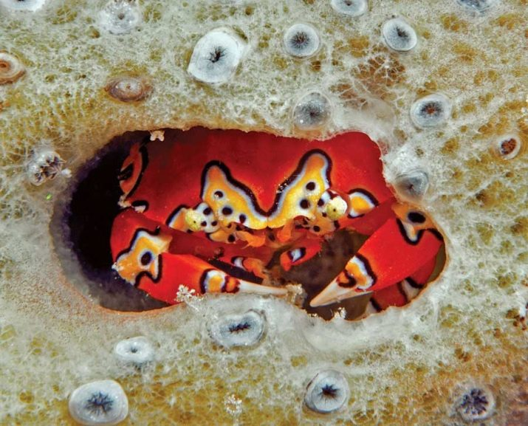

Состав
Мясо краба характеризуется богатым витаминным составом: A, группа B (B1, B2, B3, B5, B6, B9, B12), C, E, PP.
А микро- и макроэлементы в нём представлены магнием, кальцием, серой и железом. В рекордном количестве содержатся фосфор, натрий и калий.
Для мяса ракообразного характерна невысокая калорийность.
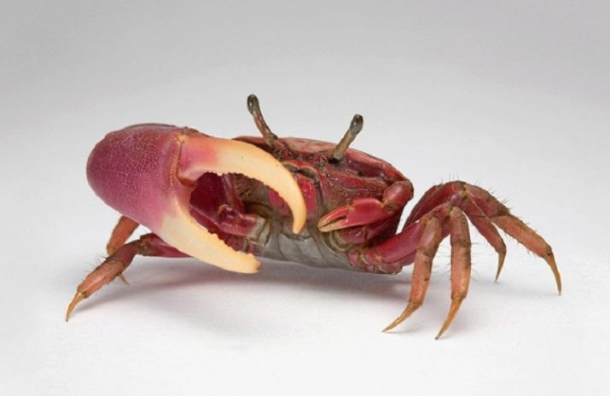
На 100 г отварного продукта (из которых белки – 18,2 г, жиры – 1 г, вода – 78,9 г, зола – 1,9 г) приходится всего 96 кКал.

Польза и вред
Благодаря уникальному химическому составу, мясо краба способствует укреплению сердечной мышцы, улучшению работы органов зрения. Оно полезно при малокровии и сердечно-сосудистых патологиях.
Правильное его употребление способствует лучшей усвояемости продуктов и снижению уровня холестерина в крови. А также замедляет старение организма, защищает нервную систему от депрессий и тревожных состояний.
Невысокая калорийность морского деликатеса делает его ценным продуктом, входящим в линейку различных диет. Из него изготавливают консервы, продают в сушёном и в варено-мороженом виде.
Но часто морепродукт может таить в себе большую опасность. Так как они питаются останками животных, то и заражаются инфекциями и паразитами. А мясо больного краба может стать причиной токсического отравления, расстройства нервной системы и даже потери зрения и слуха.
Для того чтобы уберечь своё здоровье необходимо покупать мясо ракообразных только у проверенных поставщиков. Проверка на соответствие знака качества должна быть всегда подтверждена документацией.
Также следует быть осторожными людям с непереносимостью морепродуктов.

Как приготовить?
Обычно краба варят или готовят на пару. Достаточно только обработать его оливковым маслом и душистыми травами. Длительность приготовления напрямую зависит от размера и веса членистоногого, но в среднем занимает около 30 минут.
К крабьему мясу обычно подают горячее топлёное масло или ароматный соус айоли. Но можно есть это блюдо и с более яркими насыщенными соусами. Например, с васаби или тартар.
На гарнир подойдут любые крупы или спагетти.
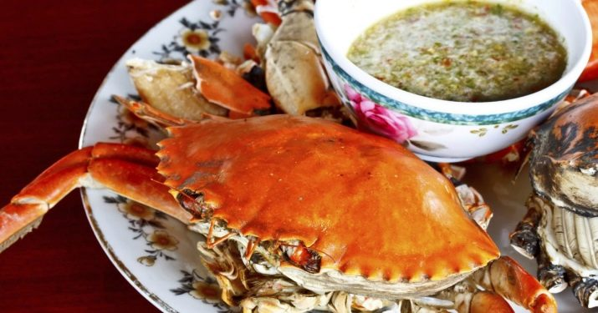

Как правильно есть?
При самостоятельном разделывании краба, сначала нужно отделить конечности от туловища. Это можно сделать тупой стороной ножа или вращательными движениями. А если помочь столовым прибором, надавив им на место соединения лапок с телом, то это получится значительно быстрее.
Затем остаётся только извлечь мясо из ножек. А чтобы достать деликатес из клешней, их необходимо сначала раздробить специальными щипцами.
В голове съедобного мяса нет, оно находится только в абдомене (брюшке). Для этого нужно разрезать краб с любого края. Панцирь ракообразного только сверху жёсткий, снизу он намного мягче. А далее следует очистить мясо от тёмных соединений и наслаждаться трапезой.
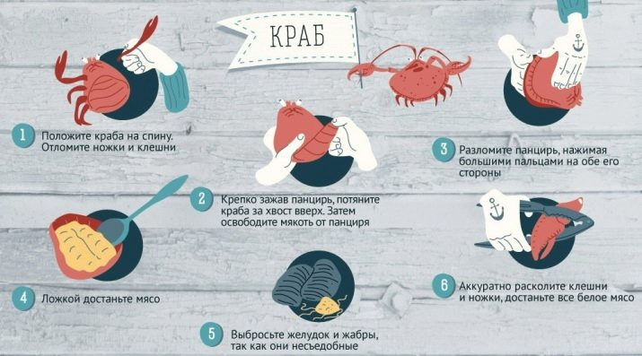

Источники:
https://fishki.net/2226256-krab-rasskazhem-bez-prikras-ustrashajuw-i-rukast.html?from=post
https://edaplus.info/produce/crab.html
https://wiki2.org/ru/Крабы

